**缠论笔和线段终极版**

前面说过，有时间聊聊笔，线段的划分；我说的这个终极版本当然只是针对我自己来说的，之前我也说过，我自己曾经在这线段里面挣扎过很久，再次重新梳理一遍，以后不会再对这方面的东西放任何精力了。在这篇文章中，对于笔，线段的划分具体规则，我就不再赘述了，那样太耗费时间了，只是针对这里面争议比较大的东西说一些个人的见解，所以看这篇文章的朋友可能需要一些功底才行，不过没有关系，大家都可以参考一下，就算是刚接触这方面内容的朋友也能知道这里面存在的难点在哪里，这样在学习中也有个方向

关于笔的划分方法争议比较大的地方就是顶底分型的区间问题，也就是顶分型是应该高出底分型的最低K线一部分就可以了，还是要高出整个底分型的分型区间；底分型的最低点是低于顶分型的最高K线的一部分，还是要低于整个顶分型区间；如下图所示

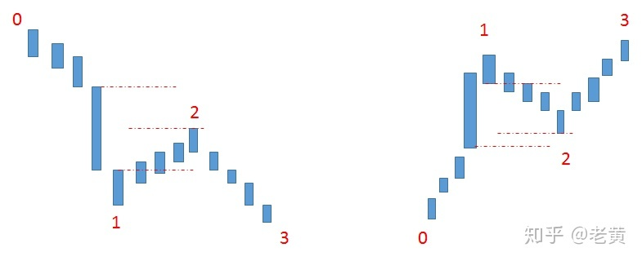

这里争议最大的就是12这笔到底是不是成笔，有的人认为，左边2这个顶分型整个区间包含在前面1这个底分型这个区间里；右边2这个底分型包含在1这个顶分型区间里，所以，12这笔是不能算做一笔；有的人认为这里算一笔，缠论原文怎么讲的呢？

缠论原文第77课：一些概念的再分辨中对这个问题有过这样的讲述：

**当然，还有一个最显然的，就是在同一笔中，顶分型中最高的K线的区间至少要有一部分高于底分型中最低的K线的区间，如果这条都不满足，也就是顶都在底的范围内或顶比底还低，这显然是可接受的**

我想，所有的争议都是因这句话起的，争议在哪里呢？就是这个区间的确定，这个区间到底是指底分型中最低K线这一根K线的高低点，还是指整个底分型的区间，如下图

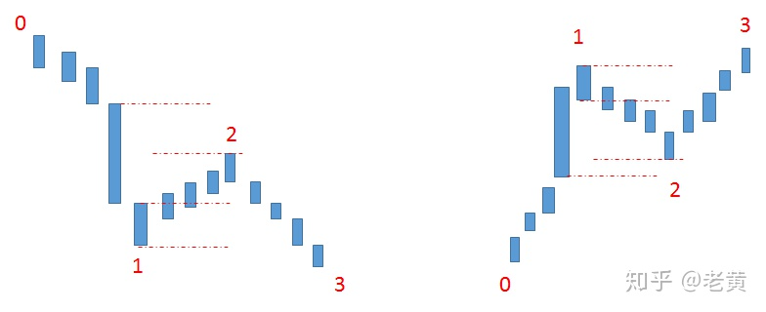

这个区间如果是指1这根K线的高低点，那这里12就是一笔，如果是指1这个分型的区间，那12肯定不能算一笔

回到原文的那句话，这句话中“**就是在同一笔中，顶分型中最高的K线的区间至少要有一部分高于底分型中最低的K线的区间**”从这理解的话，应该是指1这根K线的高低点

但是，他后面有补充了一句“**也就是顶都在底的范围内或顶比底还低，这显然是可接受的**”这句话又有歧义了，为什么呢？我们要回到原文62课，有关顶和底这个概念的定义，原文是这样说的：**顶分型的最高点叫该分型的顶，底分型的最低点叫该分型的底**；这里的定义还是明确的，就是顶就是指顶分型的最高点，底就是指底分型的最低点；但是问题出在后面，缠师在接下来的论述中，他是把整个顶分型叫做顶，把整个底分型叫做底（原文我就不摘抄了，自己找到这课去看），这个问题和争议就在这了

我把争议的地方列出来了，大家如何理解是自己的事，我不做评判，文字官司一旦打起来，就没完没了。我说说我自己的看法，我认为，**图中12这笔应该是成笔的**！为什么？我说说我的理由：

第一，关于顶和底的定义问题，我理解为，顶就是指顶分型的最高点，底就是指底分型的最低点，后面他又把底分型写成底，顶分型叫做顶，这应该是略写了，就像我们自己有时候也会这样，在没有考虑后面太多细节的情况下，能把意思表达清楚，略写就略写了；但是，在77课那句话中所提到的顶就是指顶分型的最高点，底就是指底分型的最低点，那顶的区间就是指最高那根K线的区间，底的区间就是指最低那根K线的区间；

第二，网上有个概念叫分型区间，如下图，但是说实话，我没有从缠论原文中找到这个概念，可能缠师在课后回复网友的问题时说过这个概念，但是缠论108课中是没有看到过这个概念的明确定义；所以我认为，缠论中顶的区间不是指整个分型区间，底的区间也不是指整个底分型的区间；

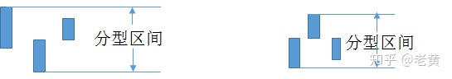

第三，上面两条理由不是最主要的，关键回到分型，笔这个概念的本身上来，两笔之间的联系与分界点是顶分型的最高K那根K线，底分型中最低那根K线，这根K线才是分界线，它可以看成既不属于前面一笔，也不属于后面那笔，是个中间地带，这个观点，在缠师后来讲线段的划分时，还曾借用来做比方；因此，分型的最高或最低那根K线左右两边的K线分属于不同两笔，是不同的属性，如果要把它们放在一起考虑，那就相当于有根K线既属于前面一笔，又属于后面一笔了，这是违反缠师说的结合律的！所以在划分笔的时候，不需要考虑前面一笔的情况，我们只要考虑从最低K线或最高K线开始，右边是否满足了一笔的条件，满足就是，不满足就不是，这段话有点拗口，我画个图，在实际工作经常遇上，你自己去感受一下，到底要不要划成一笔

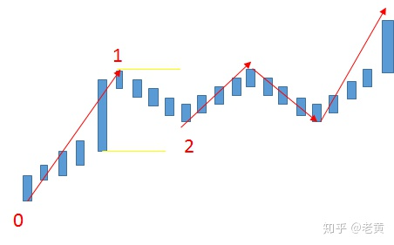

这种情况经常遇见，你说12是算成一笔好还是不算成一笔好呢？

**说完笔，再来说说线段的问题**

通过对原文再一次梳理，对于线段的划分其实就是集中在三个问题上：一是什么才叫线段；二是什么才叫线段破坏；三是，特征序列的包含处理

以前我也说到过，缠论原文对线段以及线段破坏前后有不同的定义，在说特征序列之前，什么叫线段以及线段的破坏有个定义，但是到特征序列提出以后，这两个概念有变化，具体的原文我就摘抄了，用几个图说明这个变化

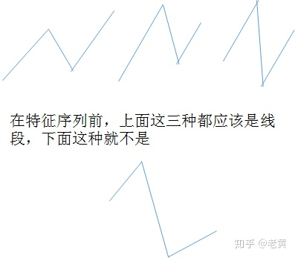图一

图二

原文在讲特征序列划分方法后，特别强调第一笔的高点或低点是否被突破，和前面是不同的

**关于线段破坏的问题**

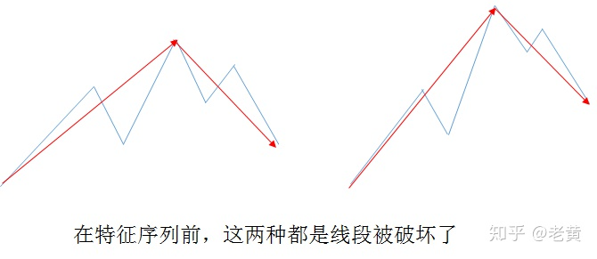图一

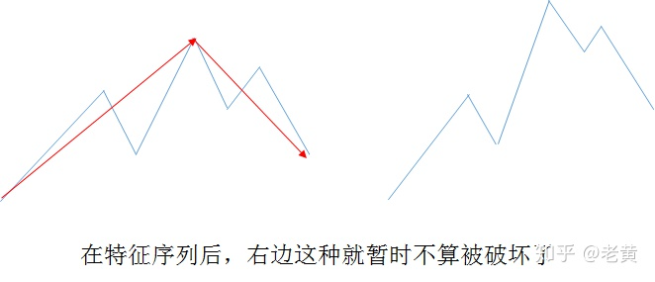图二

原文在讲特征序列划分后，特别强调第一笔是否破坏前一线段，也就是分型 是否有缺口

**关于特征序列包含处理的问题**

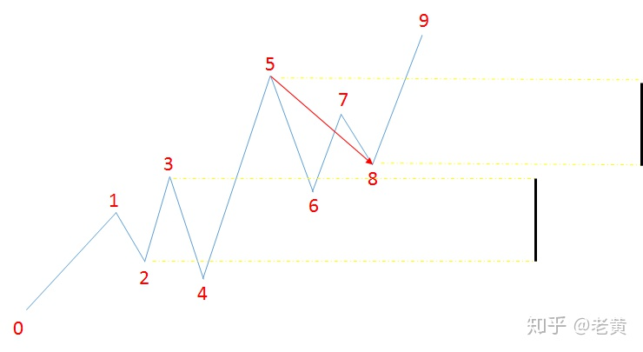

对这个问题，首先要自我检讨，当初受网络上大部分的观点影响，对于这种包含处理，只对56和78进行处理，而且从5到8画根线做为处理后的示意图，对于12和34不做包含处理，因为这种方式直观且容易理解，结果就造成了一种先入为主的主观意识，就是看缠论原文，也是按这个思维模式来思考问题，结果就是对线段的划分陷入了迷惑状态，好长好长时间才爬出来，特征序列如何包含处理，缠师并没有明讲，只是说参照处理K线包含关系一样处理就行了，那这个处理原则就应该是：**从左往右依次处理，向上笔开始的线段，取高中高，低中高，向下笔开始的线段，取低中低，高中低**；处理完就如右边所示，注意，这种处理，在12,34这个位置就不太好用辅助线来标识新的特征序列了，因为新特征序列其实是23，只能用心算的方式，记住，这是在实际划分中不能偷懒的地方

**那么说完三个问题后，我们就按原文特征序列的方法作为划分线段的依据**

在实际划分中，我们逆思维去想一个问题：线段如果不能被终结的原因是什么？其实就是两种情况：一是，有破坏，但是不成线段；二是，有线段，但是没破坏 看下图：

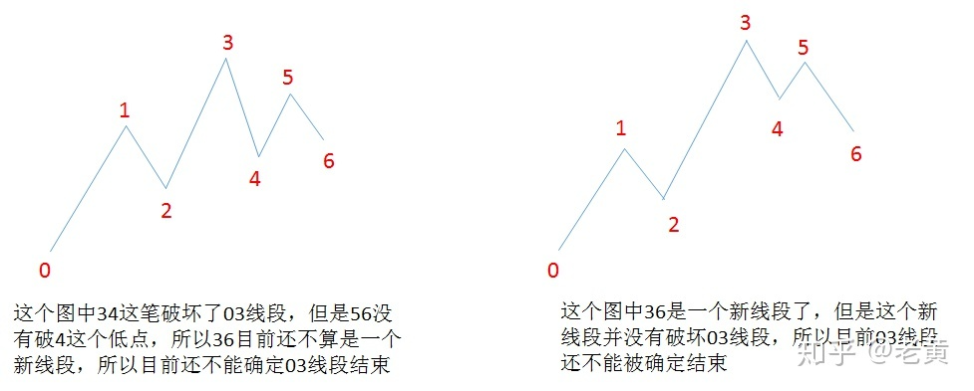

我们来看第一种情况，这种情况就是原文说的第一种情况，特征序列之间没缺口的情况，包括后面的古怪线段的划分，都包含在这里面了

**其实这种情况最简单的方式就是按顺序包含处理**完，能得到顶分型，前面的线段就被终结！我这里是把基本的原理给展示出来

对于一条线段走出来后（图1），随时面临被终结，当再出现一笔跌破前面次高点的时候（图2），这笔就对线段进行了笔破坏，前面线段就有了被终结的基础了；当再出一笔不创新高时（图3），这时就有更大的可能性了，但是还不能确定前面的线段被终结；如果再来一笔不能打破前面底点（图4），那还是不能确定前面线段被终结，因为没有形成新的线段；如果再来一笔打破前面低点（图5），就确定了前面线段被破坏，因为破坏的两个条件都成立了，一是破坏了前面线段，二是形成了新的线段

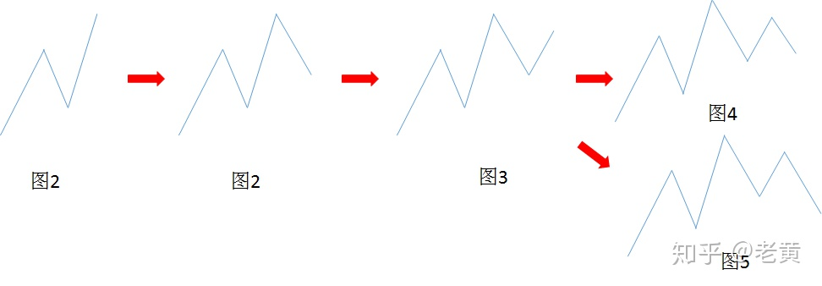

对于第一种情况，判断的关键就在于在原线段的反方向是否形成新的线段以及对前面的高低的状态；不管是什么情况就坚持这一点就行了，就拿缠论说的“古怪线段”来分析

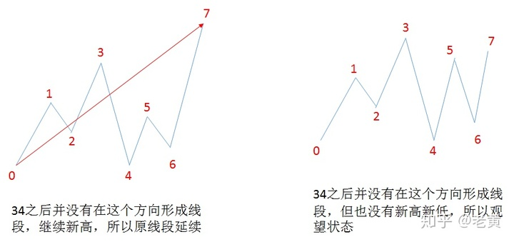

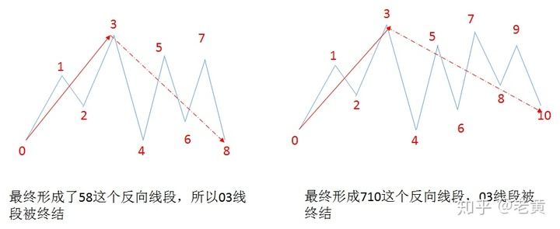

大家划分的时候就注意这两个要点：**从这个破坏笔下来，最终在这个反向上是否形成新的线段，注意，这个线段是符合定义的线段；再就是注意这个破坏笔的高低点有没有被突破**

**现在来看第二种情况，就是特征序列有缺口的情况**

关于这个情况的争议最多，认为最难，其实我通过总结梳理后发现其实这是最简单的，只要搞清楚特征序列的包含处理，这个地方就不难了

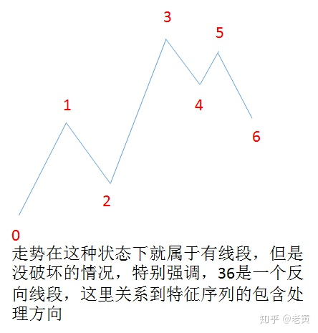

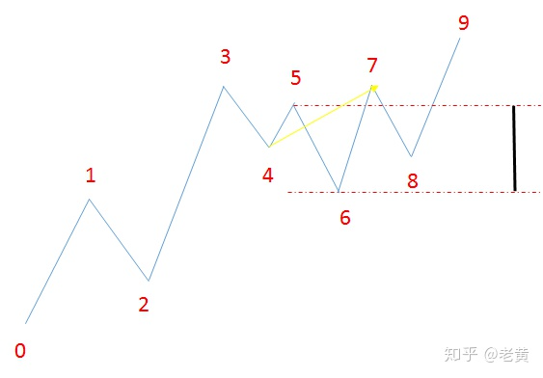

对于这种情况，缠论原文是说要对45,67做包含处理的，很多人认为包含处理的方式是向上处理的，如图中黄色箭头所示，我认为问题就出在这，从原文来看，这个36是个线段，这点是肯定的，既然是线段，参照K线的包含处理原则，那就应该是向下处理，处理完就是右边的那根黑线所示，那这个问题一解决，那这种特征序列有缺口的情况就很简单了，图示这种情况，就只有一段，因为反向特征序列包含处理后，没有底分型的存在，所以09就是一条线段

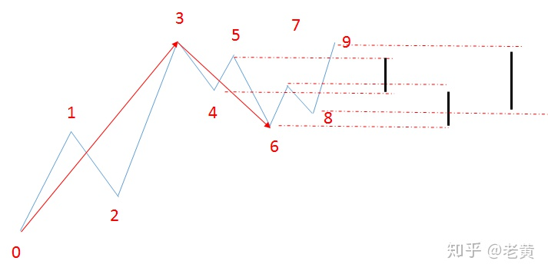

这种情况下，03,36就是两条线段了，69线段是否结束看后面的走势，这个没有什么争议

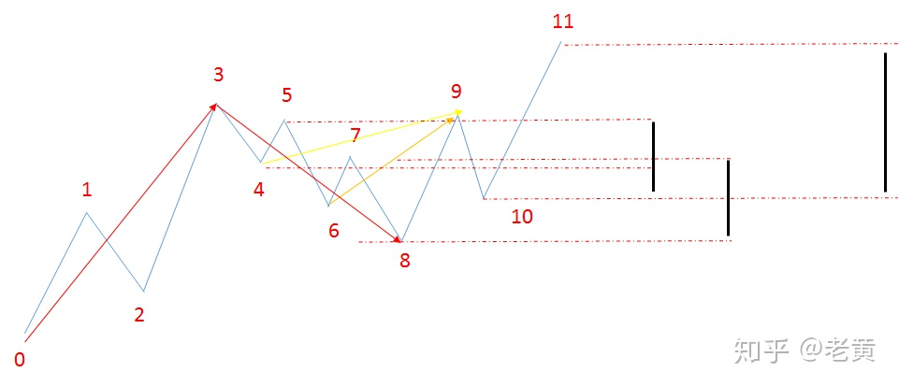

对于 这个图，有些人认为011就是一段，原因就是他是按向上处理的，首先67与89包含，处理成69,69又与45包含，处理成49（如图中黄线所示），处理完以后，就没有特征序列底分型了，所以认定011是一段；按我的理解这个包含处理应该是向下处理的，处理结果如右边图示，这里就有底分型的，那03和38是两条线段，811是暂定线段；到这就可以得出一个结论：

原文特征序列分型有缺口的分类情况，只要反向线段第四笔不前包含第二笔，就可以确定前线段已经结束！也就是说，这种分类情况下，只有一种情况，线段破坏是不成功的，就是第四笔的高点高于第二笔的高点，也就是第四笔前包含第二笔（这里是说向上线段被终结的情况，向下线段原理是一样）！大家画图去试试看

这篇文章阅读可能有点要费点劲，这个没办法，缠师讲述笔，线段的时候也是用了好几个章节来讲，而且是隔段时间又出来解释一番，可见，这部分的内容并不是很好理解，我尽我自己最大的努力，尽量表述简单明白点，但是涉及到这些具体的细节的时候，还是有点勉为其难，再加上要不断的画示意图，写起来还是非常费劲的，大家在这观看可能觉得不长，这点东西可是花了我十几个小时才完成，虽然可能有不完善的地方，大家多担待吧，仔细体会一下，不说一定有收获，但肯定有感悟！

**最后还是说一句，大家有什么不同的意见，请在评论区发表出来，但是出发点是讨论问题，发表自己的看法，请不要动不动就指责这，指责哪的，天下之大，高手如云，不见得就是你最厉害，对吧？**

**备注，关于线段部分，还请看后文《再论线段》，该文章中前包含处理的原则还是有不妥当之处，不好意思了！**

[**再论缠论线段**](https://zhuanlan.zhihu.com/p/343912476)

之前写过一篇文章《缠论笔和线段终极版》，在那里，我的想法是以后不在写关于笔和线段的东西了。有个网友给我指出，线段的划分和缠论原文有出入的，同时也发现还是有相当多的网友们对这部分内容心存疑惑，本着求实求真的信念，我这几天把缠论原文中关于线段划分的部分重读了一遍，还别说，还真有收获。关于线段，有人说没用，有人说有用，不管怎么样，我觉得都需要搞清楚，如果认为没有，也要知道它是为什么没有，而不是因为自己搞不懂就说没有用；说有用，那就更加要搞清楚，有什么用，否则这个事情肯定做不好。先从缠论原文第79课中的两个图形开始，在这个课中，缠师给出了两个图形，说明了线段的划分方法，从这两个图形中，我得到启发，一是缠论线段的划分根本原则，二是我个人认为缠师在这个划分中是存在一个错误的，我把原文中的图形画出来如下：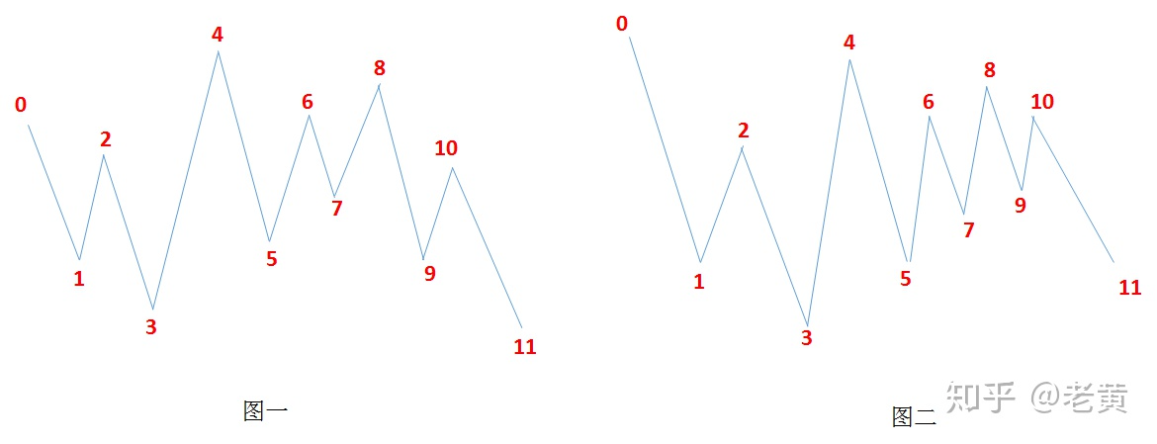这两个图，缠师认为图一是三段，图二目前只是两段，图一是三段，我认为没有问题，但说图二是两段，这个我认为是不妥当的，为什么？因为，根据缠师解释的理由，是说9点要低于7点，这个图才能是三段，那如果是这样的话，线段的破坏形式就要少一种了，就只有9点高于6点，或者低于7点这种情况才有线段的破坏了，大家通过包含处理以后去看下，是不是这样的，34和56包含后得到36，那正个走势简化如下：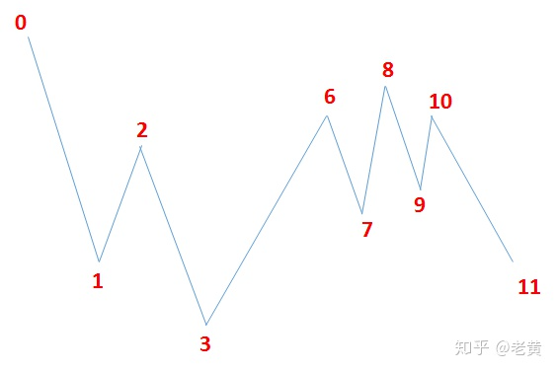如果不承认8~11线段对3~8线段的破坏，那是不是少了一种线段破坏的形式？而且是最标准的一种形式。正是通过这个图形，我得到了一个启示，就是划分线段的时候，先要依据前面线段的特征序列合并，得到新的线段，这个新线段的判断依据是以合并后的状态为依据，而不是以合并前为依据。比如说图一，3~8这个线段，先是依据0~1这个线段的特征序列合并后得到36,67,78这三笔，然后再依据三笔组成的线段为依据来判断这个线段是否完成，而不是以原来的由34,45,56,67,78这几笔组成的线段来作为划分依据的。这段话有点绕，你假设0~3线段不存在，线段从3开始，那这个线段是以向上笔为起点，特征序列就是向下的，也就是特征序列是45,67,89，这些特征序列合并后会是个什么结果?压根就不是个线段！在此，缠论具体原文就不给大家一一解读了，直接给出我的结果，对于线段的划分需要搞明白的地方，首先要明白缠论中的标准线段模式，如下图，标准线段模式只有左边的形态，中间的形态是非标准线段状态，在实际操作中，包含关系是需要进行处理的，右边的形态就不是线段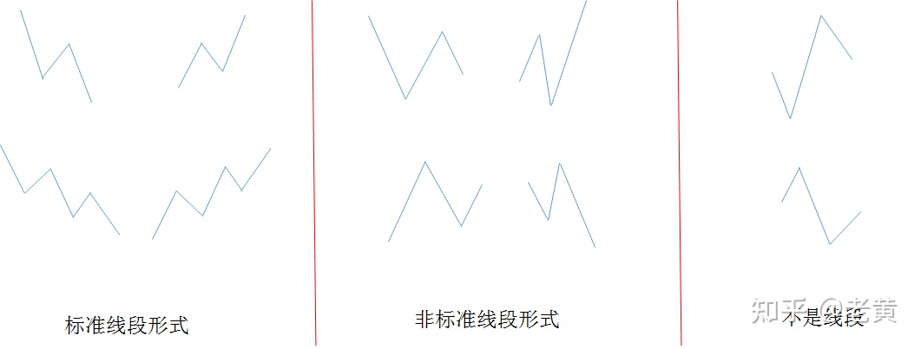其次，划分线段是，选择一个起点后，首先要做的是把起始线段处理成标准线段模式，处理的方向，是要按起点前面一条线段的特征序列来。比如，找到一个起点后，从起点开始的线段是向上笔开始的，不管前面有没有别的线段，就想像前面一定是个下跌线段，下跌线段的特征序列是向上笔，那么这个起点开始后的线段，也是先按向上笔来包含处理，如图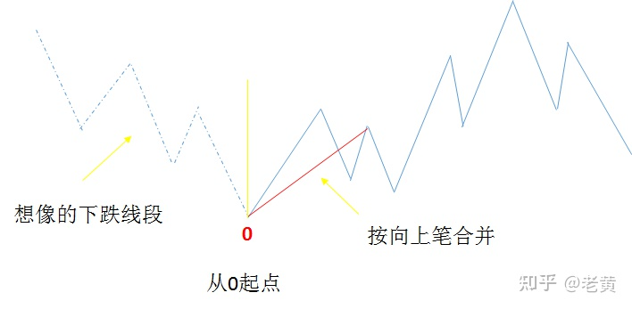第三，特征序列包含处理规则：一是，不管是前包含还是后包含，一律从前特征序列的起点到后特征序列的终点；二是，在新的标准线段模式出现前，只做向后处理，不做向前处理；特征序列如何做包含处理，缠师只是说参照笔的包含处理，一笔带过了，没有具体讲，但是从实际的划分中你就能发现，特征序列的包含处理和笔的包含处理是不同的，这个仔细想想就明白，笔的包含处理中，K线与K线之间是连续的，单根K线在缠论中是无方向的，而特征序列与特征序列之间是隔断的，而且是有方向的，两者能一样吗？之前，我在前面那篇文章中参考笔的包含处理方式，也把方向搞错了，这里特此更正，不管什么包含，就是从前一特征序列的起点到后一特征序列的终点。在进行线段划分的时候，先不要管是不是有缺口，先按特征序列向后包含处理，一直到出现新的标准线段再说，这个时候，其实就会出现缠师说的分型，分型不出现，新的标准线段是不会出现的，这个时候，我们再来看，处理过后的标准特征序列是不是有缺口，再来考察是不是要按缠师说的两种情况进行调整。如此，这个线段划分程序才是最清晰的，否则就是乱的。接着来说标准特征序列之间有缺口的情况。对于这点，我们要明白一个事实，那就是有没有缺口，一个新的线段是出现了，并不是说因为有缺口，所以这个新的线段就不存在，或者说就不是个标准线段，这是个误区！我们可以这样理解，不管有没有缺口，只要新的标准线段出现，前面的线段就意味着死亡，但是有时候随着走势的变化，这个已经死亡的线段，我们又让它起死回生，继续延续下去，相当于本质上已经死了，但是灵魂还在。理解这点，就能很好理解缠师为何要把有缺口的情况单独分出来，他是从力度上来考察的，当一个线段被终结了，但是这个终结的线段力度不够，接着又来一段更有力度的走势，那就忽略那个终结线段，让原来的线段重新“活”过来，继续延续下去，这和缠师的很多思想是不谋而和的。对于这种情况，我有我自己的看法。先说缠师是如何让已经死了线段又重新活过来的，也就是有特征序列缺口的情况，如何找反向分型的。前面的步骤是不变的，先向后处理，找出新的标准线段再说，这时候，再看第一和第二标准特征序列之间是否有缺口，如果有缺口，那前面那个线段还不能确认结束，先别管它，按这个新的标准线段的特征序列开始找是否形成分型，这里面的包含关系就是不管是前包含，还是后包含，都要处理，处理规则还是一样的，从前面特征序列的起点到后特征序列的终点，处理完以后，还没有分型，就出了新高或新低，就判前面那个已经死了的线段又活过来了，出现了分型，前面那个线段就判定它彻底死。这些东西用文字说起来很费劲，看着也费劲，大家根据文字画几个图就明白了，我就不画了，别什么事情都要弄好给大家看。线段的划分，其实是分两步，两种情况的，第一步是要找出新的标准线段，第二步就是分两种情况来判断前线段是否结束，如果判定前线段结束了，那么就不管它了，就以新的标准线段为基准，来找下一个新的标准线段的出现，特别注意这其中的特征序列的应用是有个细微的差别的，区别就在于起始点开始的线段特征序列是按前面假设的线段来的，后面这种一但判断前线段结束后，前面的特征序列就不用了，而是按新线段的特征序列来的。至于说缺口的情况，只是第二步骤中的一种情况，这样说，大家应该能明白了吧。对于线段的划分就说了这一堆，不太好理解，这是事实，希望各位边看边画图，也许会容易理解。说实话，缠论关于线段的这部分内容是真的不好理解，也不好表达，如果容易的话，就不会有那么多人陷在里面了，包括我自己，自认为理解能力不是很差的人，在线段这部分花的时间和精力是最多的，我找的资料，看的资料也够多了，不是我吹牛，还真没看到谁把这个问题彻底讲清楚，最多的就是根据缠论原文，缠师没画图的地方，给画个示意图出来帮助理解一下而已，对实际划分并没有什么帮助。当然不排除有人能用更简单的方式讲清楚，只是我没看到而已。接下来，我要说说关于有缺口的情况下和缠师有差别的地方。这个差别不是说划分的标准有区别，而是要不要这样处理的差别，还是那句话，就是要不要让已经“死亡”的线段重新活过来的问题。上面说过，不管是有缺口还是没缺口，只要是新的标准线段出现了，从形态上讲，旧的线段本质上就已经死了，缠师从力度上考虑，他又会在某些情况下让这个线段重新活过来。那么这里我不同的看法，看法就是要考虑整个走势情况，比如看下面这两个图：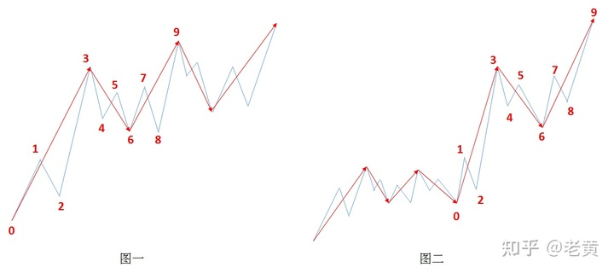假设图中蓝色线为1分钟笔，在图一中，如果按照缠师的处理方法，那从0开始的线段就要处理到9这个位置，就是0~9为一个线段；图二中也是一样，按照缠师的处理方法，0~9为一个线段，但是从1分钟走势的角度来看，我觉得我这样的处理方式更加合理。图一中，36这个线段就是1分钟中枢的开始段，如果把36这个线段忽略，让01这个线段延续到9，整个走势怪异得很，就忽略了这个中枢的存在了，这样的处理有意义吗？对操作有帮助吗？同样，图二中36这个线段，明显是对下面那个中枢的一个标准3买？如果忽略这个线段的存在，那这个3买点就被抹掉了，这样的处理对操作有帮助？下面这种走势，把0~9处理成一段，忽略36这个线段，我觉得又有合理性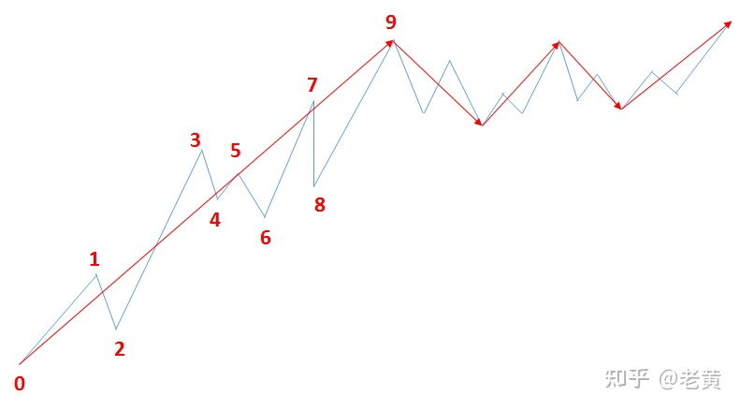当然，就按照缠师给出了标准来，也没问题，这个看个人的实际操作情况来，比如做短线的情况，不能不考虑1分钟走势的时候，我觉得按照缠师的方法来，很多事情就不好办了，没法操作了。到底要怎么用，还是大家自己去判断吧。到此，这个线段的划分问题，算是真的要到此结束了，不再说了，对也好，错也好，反正我就是这样用了，说到底，这些只是构建走势的基本组件而已，出点小岔子又能怎么样呢？天下有贼？天下无贼？心中无贼就好，但愿你的心中再无“线段”这个贼了，呵呵。